Предмет | 8А | 8Б | 8В | 8Г | 8Д
алгебра |  | 603 (г), задачи в тетради |  | №596 (а-в)
Русский язык | Упражнение 217 (см.вайбер) | в параграф187 упр 254, 263 (по заданию), 258 (у) |  | 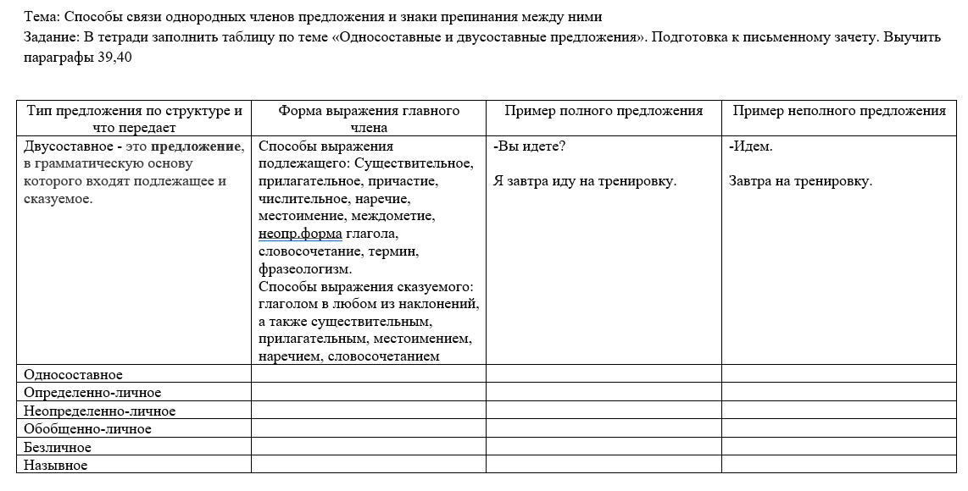
история |  |  | §19, 21 повторить, ответить на вопросы, учить даты, понятия
История (Зубова) |  |  | Стр.130-136 читать, ответить на вопросы
физика |  |  |  | П 42, вопросы
информатика | https://robostart.ru/performer  Программа Робот выполнить задание №21 в тетради записать программу

